федеральное государственное бюджетное образовательное учреждение высшего образования

**«Вологодский государственный университет»**

Институт математики, естественных и компьютерных наук

(наименование института)

Кафедра «Автоматики и вычислительной техники»

(наименование кафедры)

**ЛАБОРАТОРНАЯ РАБОТА №6**

|  |  |  |
| --- | --- | --- |
| Дисциплина | Операционные системы | |
|  |  | |
| Преподаватель | Дианов С.В. доц. | |
|  | *(уч. степень, звание, должность. Ф.И.О)* | |
| Выполнил (а) студент | | *Шаров Павел Иванович* |
|  | | *(Ф.И.О)* |
| Группа, курс | | РПС-31, 3-й курс |
| Оценка по защите | |  |
|  | | *(подпись преподавателя)* |

Вологда

2022 г

**Мониторинг процессов в операционной системе Linux**

**Цель работы:** приобретение навыков получения информации о запушенных процессах и используемых ими ресурсах в операционной системе Linux

***Команда ps (сокращение от process status)***

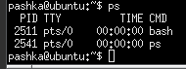

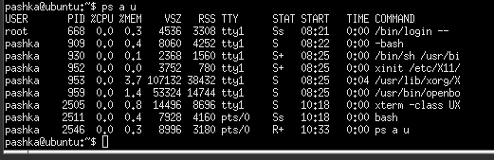

***Команда pstree***

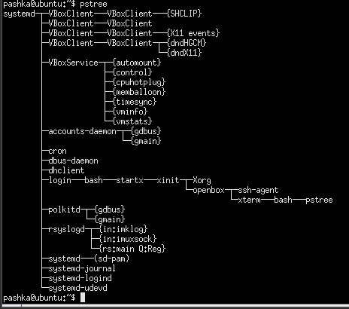

***Команда top***

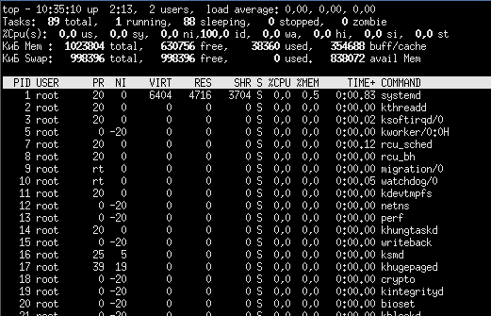

**Получение детальных сведений о запущенных процессах**

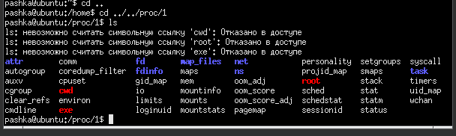

***cmdline***

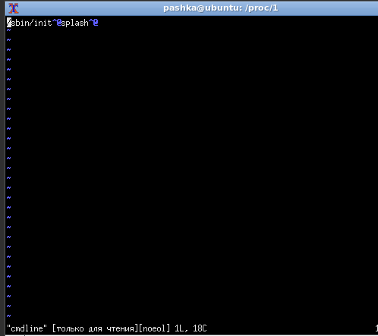

**Maps**



**Statm**

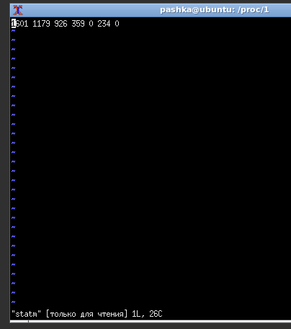

**Free**

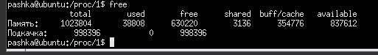

**Задание 2**

Напишите скрипт, решающий задачу вывода в файл списка PID всех процессов, которые находятся в статусе ожидания. Опишите работу скрипта.

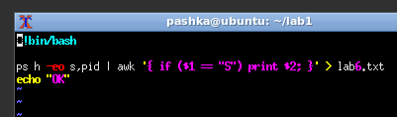

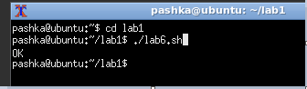

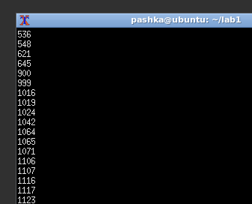

**Вывод:** Входе выполнения лабораторной работы я приобрёл навыки получения информации о запущенных процессах и используемых ими ресурсах ОС Linux, воспроизвёл приведённые в методических указаниях примеры, решил задачу.